18.05. АНГЛИЙСКИЙ ЯЗЫК Тема: Путешествуем

Цель: развивать лексико- грамматические навыки в рамках изучаемой темы

# 1. Читать стихотворение упр.2 стр.128 (с опорой на видео).<https://www.youtube.com/watch?v=eeUWy0bGRk8> 2. Выучить вопросительные слова за диктором <https://www.youtube.com/watch?v=ukeuvfSj3rk>

# https://cf.ppt-online.org/files/slide/v/vwfzHamj5ekMGL1sd2DSVpE6K0lTu4cZnXgPJ7/slide-4.jpg

**3. Выполнить упражнение в прикрепленном фото 1 (соотнести слова и транскрипцию: писать полностью).**

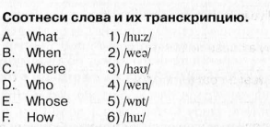

# 4. Домашнее задание: письменно выполнить задание в прикрепленном фото 2 ( дать ответы на вопросы).

# 

 Работы присылать на почту **svetlanalashina@mail.ru**

Thursday, the eighteenth of May

Class-Work

What is the weather like today?

It’s sunny and warm.